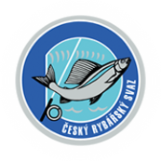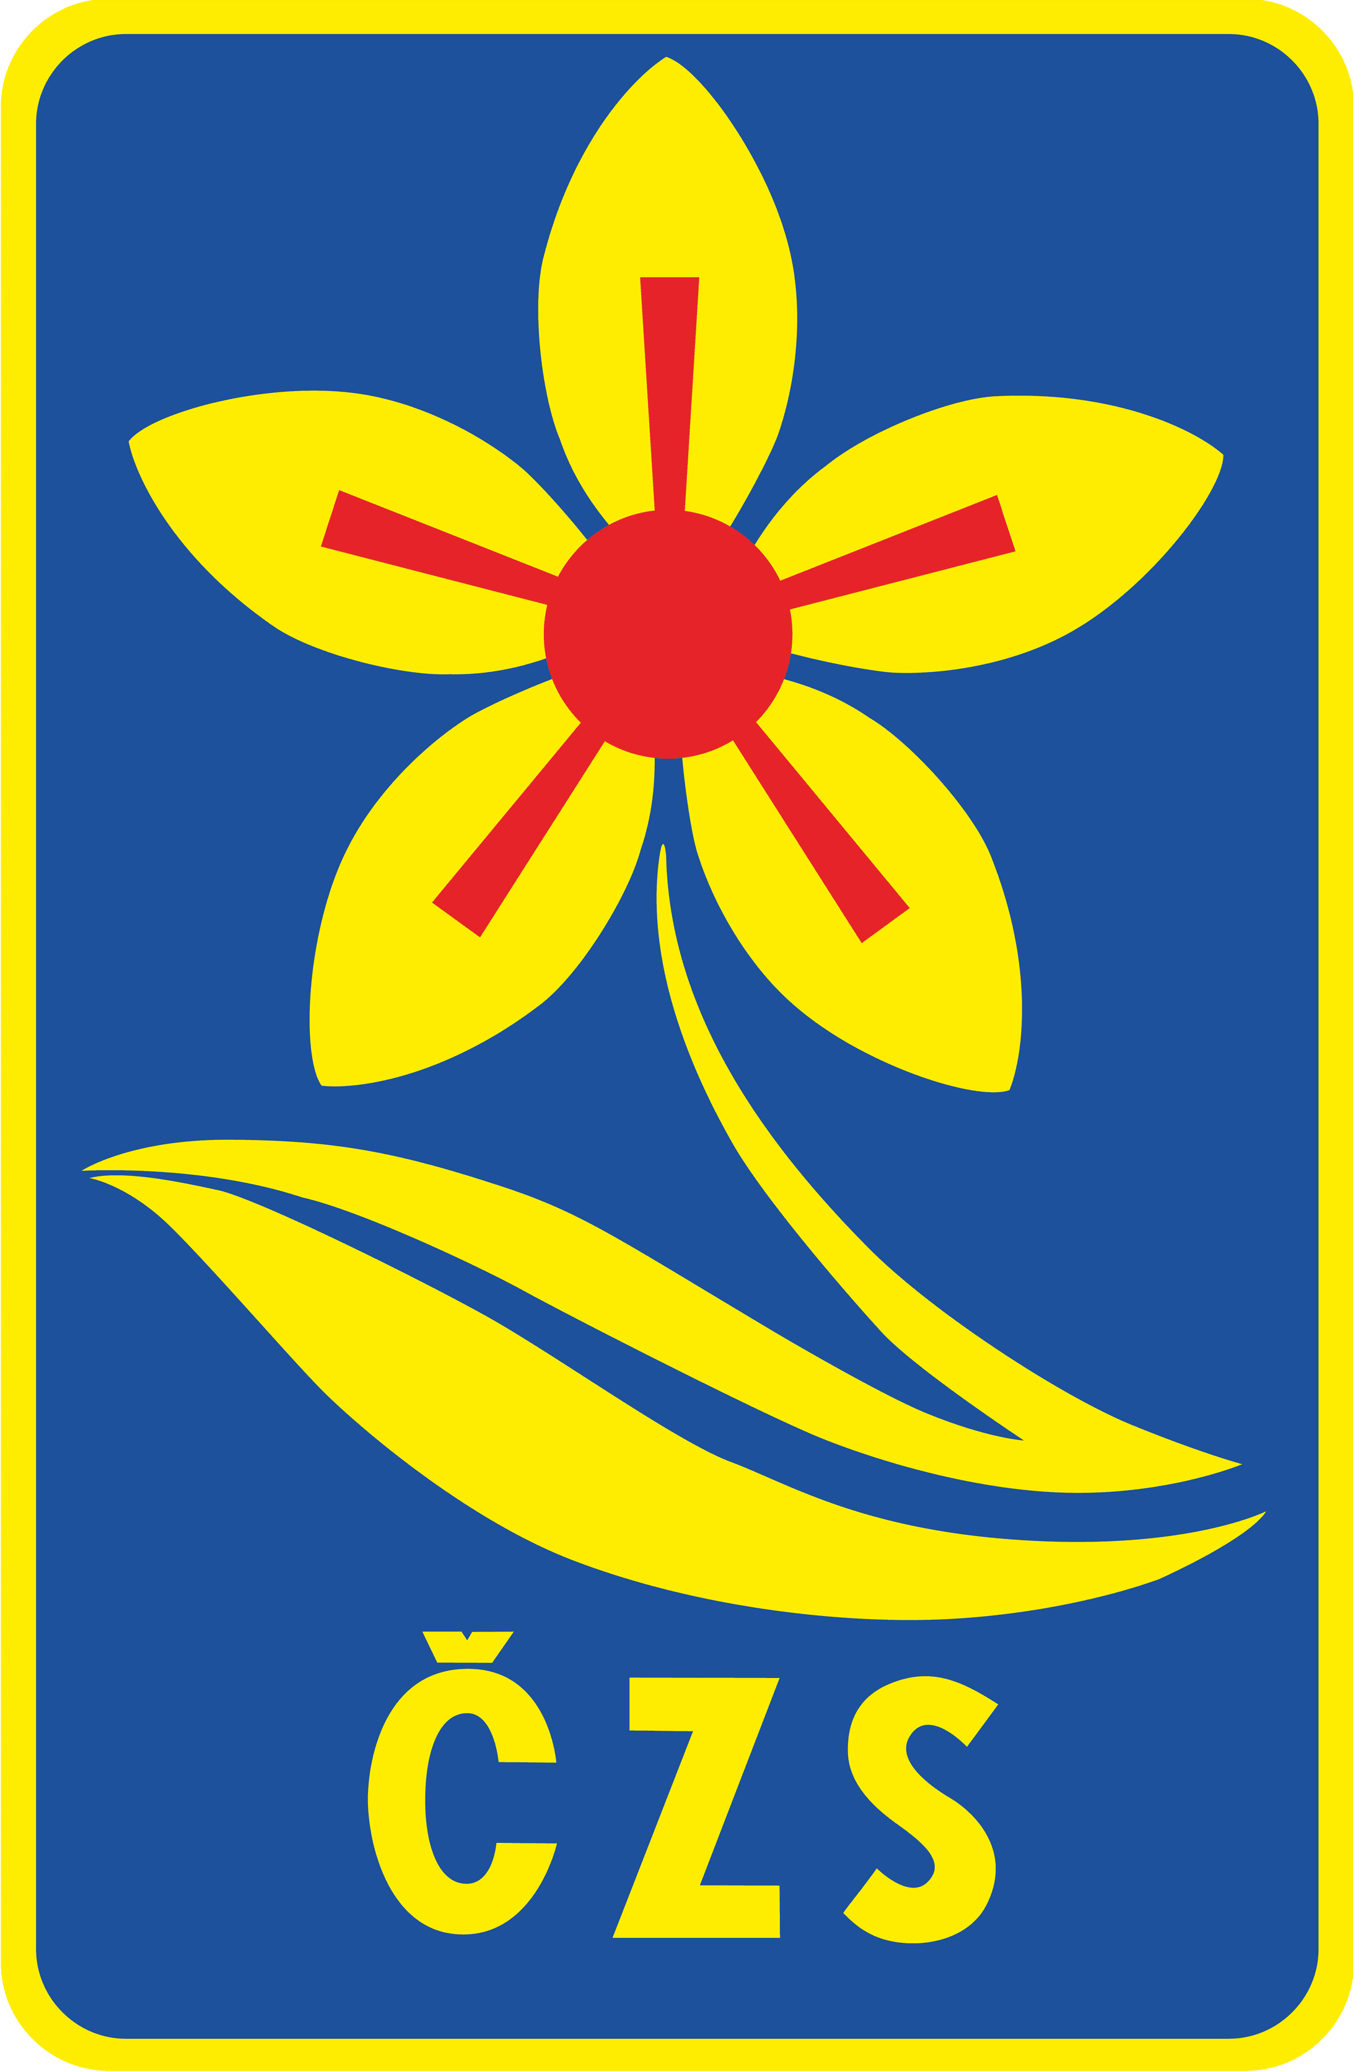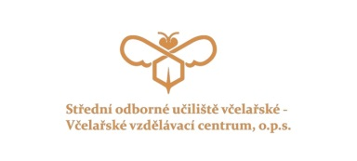 

**Elektronická soutěž pro děti a mládež „PŘÍRODA KOLEM NÁS“**

Jako každý rok, tak i letos pro přátele včelaření, rybaření, myslivosti i zahrádkaření je připravena tradiční elektronická soutěž. Organizátorem je opět Střední odborné učiliště včelařské - Včelařské vzdělávací centrum, o.p.s. Nasavrky spolu s partnery ČMMJ, z. s., ČRS, z. s., ČSV, z. s. a ČZS, z. s.

* Soutěž je určena všem ve věku od 10 do 16 let
* Soutěž bude probíhat od 1.3. -30. 4. 2021
* Soutěžní otázky budou složeny z témat: včelařství, rybářství, myslivosti a zahrádkářství
* Odkaz na soutěžní otázky naleznete na: https://www.souvnasavrky.cz/elektronicka-soutez
* Soutěžních otázek bude 28, časový limit 1 hodina
* Kritérium úspěchu je počet bodů (1 správná odpověď =1 bod), ale zároveň i čas
* Prvních deset výherců bude pozváno na výstavu NATURA VIVA 2021 Lysé nad Labem

Odkaz na soutěžní otázky naleznete v časopisech a na webových stránkách jednotlivých svazů a na webu Středního odborného učiliště včelařského - Včelařského vzdělávacího centra, o.p.s. Nasavrky, a to www.souvnasavrky.cz/elektronicka-soutez.

Soutěž je opět vytvořena jako webový formulář technologií GoogleForms. Po vyplnění kontaktních údajů se přechází na stránky s otázkami.

Před odesláním vyplněného formuláře lze stránkami listovat zpět a případně upravit odpovědi. Formulář nelze uložit, takže je ho třeba vyplnit najednou. Pozor na zavření okna prohlížeče, došlo by ke ztrátě vyplněných údajů.

S nejlepšími deseti řešiteli se stejně jako v loňském roce setkáme po předchozím písemném vyrozumění na Výstavišti v Lysé nad Labem, kde bude probíhat NATURA VIVA 2021. První desítka nejlepších získá vstup pro sebe a jeden doprovod na výstavu zdarma, ostatní náklady si hradí sami.

Přejeme Vám příjemně strávené chvíle nad řešením soutěžních úkolů.